Приложение 1

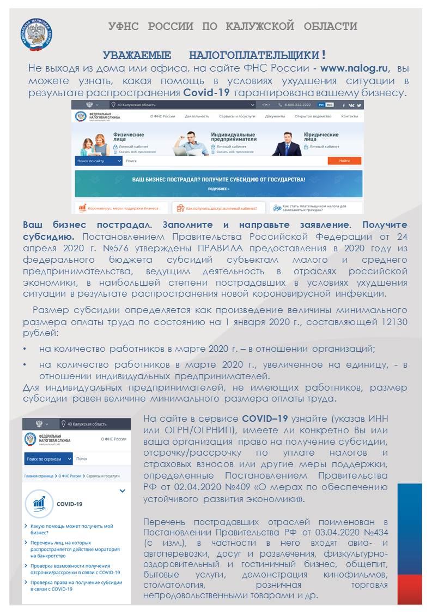

кто имеет право на получение субсидии
Субъекты малого и среднего предпринимательства, включенные по состоянию на 1 марта 2020 г. в единый реестр субъектов малого и среднего предпринимательства (далее - реестр) в соответствии с Федеральным законом "О развитии малого и среднего предпринимательства в Российской Федерации", ведущие деятельность в отраслях российской экономики, в наибольшей степени пострадавших в условиях ухудшения ситуации в результате распространения новой коронавирусной инфекции, перечень которых утверждается Правительством Российской Федерации
Получатель субсидии определяется по основному виду экономической деятельности, информация о котором содержится в Едином государственном реестре юридических лиц либо Едином государственном реестре индивидуальных предпринимателей по состоянию на 1 марта 2020 г

какие условия получения субсидии
1. Направление получателем субсидии в налоговый орган по месту нахождения организации (месту жительства индивидуального предпринимателя) (далее - налоговый орган) заявления в электронной форме по телекоммуникационным каналам связи, через личный кабинет налогоплательщика - юридического лица (личный кабинет налогоплательщика - индивидуального предпринимателя), или в виде почтового отправления.
2. Получатель субсидии включен в единый реестр субъектов малого и среднего предпринимательства по состоянию на 1 марта 2020 г. в соответствии с Федеральным законом "О развитии малого и среднего предпринимательства в Российской Федерации".
3.Отрасль, в которой ведется деятельность получателя субсидии, отнесена к отраслям российской экономики, перечень которых утверждается Правительством Российской Федерации
4. Получатель субсидии - не находится в процессе ликвидации, в отношении получателя субсидии не введена процедура банкротства, не принято решение о предстоящем исключении получателя субсидии из Единого государственного реестра юридических лиц.
5. У получателя субсидии по состоянию на 1 марта 2020 г. отсутствует недоимка по налогам и страховым взносам, в совокупности превышающая 3000 рублей.
6. Количество работников получателя субсидии в месяце, за который выплачивается субсидия, составляет не менее 90 процентов количества работников в марте 2020 г.
Количество работников получателя субсидии определяется Федеральной налоговой службой на основании полученных от Пенсионного фонда Российской Федерации данных из отчетности по форме "Сведения о застрахованных лицах", утвержденной постановлением Правления Пенсионного фонда Российской Федерации от 1 февраля 2016 г. N 83п, представленной получателем субсидии в соответствии с порядком и сроками, которые установлены законодательством Российской Федерации.

как рассчитывается субсидия
Величина субсидии рассчитывается следующим образом:
Для субъектов МСП – организаций из расчета 1- МРОТ (12130 рублей) умноженной на количество работников в марте 2020 г;
Для ИП, у которых есть наемные сотрудники, из расчета 1-МРОТ ( 2130 рублей) умноженной на количество работников в марте 2020 г., плюс 1-МРОТ на самого ИП;
Для ИП, не имеющих работников, размер субсидии равен 1- МРОТ(12130 рублей)..

как получить субсидию
Для получения субсидии за апрель 2020 г. получатель субсидии направляет заявление в налоговый орган в период с 1 мая до 1 июня 2020 г., для получения субсидии за май 2020 г. - с 1 июня до 1 июля 2020 г.
Налоговый орган осуществляет проверку информации на полноту, правильность и достоверность сведений, содержащихся в заявлении, их соответствия данным, имеющимся в налоговом органе, в том числе соответствия информации о счете организации (индивидуального предпринимателя), указанном в заявлении, сведениям, представленным в налоговые органы банками согласно статье 86 Налогового кодекса Российской Федерации.

На какие цели предоставляется субсидия
Субсидия предоставляется в целях частичной компенсации затрат получателей субсидии, связанных с осуществлением ими деятельности в условиях ухудшения ситуации в результате распространения новой коронавирусной инфекции, на сохранение занятости и оплаты труда своих работников в апреле и мае 2020 г.

